FORMALIZACIÓN LEGAL

PLANTILLA N° 1

FORMATO PARA ESTABLECER LOS ELEMENTOS MÁS IMPORTANTES DE LOS ESTATUTOS PARA LA CONSTITUCIÓN LEGAL DE LA SOCIEDAD
Expresen sucintamente cinco (5) razones con constituyan una ventaja para haber seleccionado la sociedad SAS como el tipo societario más adecuado a su modelo de negocio
Razones:
1. Autonomía para estipular libremente las normas que más se ajusten al negocio.
2. Costos o gastos de constitución (igual a cero)
3. Fácil inscripción al Registro Público de la Propiedad y del Comercio (RPPC)
4. Permite que una persona sea el único accionista de una sociedad
5. Estructura flexible de capital (Capital social mínimo bajo)
1. ACCIONISTAS. |  | NOMBRE |  |  |  |  | CÉDULA No
 |  | Rosa Palacio Montoya |  |  |  |  | 43104418
 |  | Edith Palacio Montoya |  |  |  |  | 1017123281
2.NOMBRE DE LA SOCIEDAD (Debe estar seguida de las letras S.A.S.) |  | ECOTIENDA MONTEVERDE S.A.S
3.DETERMINE EL DOMICILIO PRINCIPAL DE LA SOCIEDAD Y SU DIRECCIÓN PARA RECIBIR NOTIFICACIONES JUDICIALES. (Deben precisar si la sociedad tendrá o podrá crear sucursales o agencias en otros lugares del país o del exterior y qué órgano de la sociedad será el competente para autorizarlo. |  | ECOTIENDA MONTEVERDE S.A.S. Cumplirá el desempeño de su actividad en el Municipio de Bello, Departamento de Antioquia, República de Colombia. Su funcionamiento y extinción se rigen por la Ley colombiana que es, por lo tanto, la de su nacionalidad.  El gerente de la sociedad podrá autorizar el establecimiento de sucursales y agencias en cualquier sitio dentro o fuera del país. En cada uno de los lugares en donde se establezca una sucursal se entiende que queda existente un domicilio secundario de la Sociedad.  Su dirección para notificaciones judiciales será la CLL 52B # 64- 95 Local 112 Mall.
4. ESTABLEZCA EL PLAZO DE DURACION DE LA SOCIEDAD, ELIGIENDO SI ES CON PLAZO DEFINIDO O INDEFINIDO |  | No DE AÑOS |  |  |  | TÉRMINO INDEFINIDO
 |  |  |  |  |  | La duración de la Sociedad será indefinida.
5.DESCRIBA DE MANERA CLARA Y COMPLETA EL OBJETO SOCIAL O LA(S) ACTIVIDAD(ES) PRINCIPALES DE LA SOCIEDAD COMERCIAL Y/O TENDRÁ OBJETO SOCIAL INDETERMINADO |  | La sociedad tendrá como objeto (s) principal (es), el (los) siguientes:  -Procesamiento y comercio al por menor de alimentos (frutas y verduras)  Así mismo, podrá realizar las siguientes actividades accesorias, conexas o complementarias:  - Cultivos, producción y cosechas de frutas y verduras  Además, la sociedad podrá realizar:  -La producción y envasado de frutas y otros productos vegetales.  -La compra y venta al mayor y menor de frutas y otros productos vegetales.  -Otro procesado y conservación de frutas y hortalizas  -Conservas de frutas y vegetales, mermeladas y zumos
6. DETERMINE EL CAPITAL SOCIAL (Debe diferenciar el capital autorizado, del suscrito y del pagado, ajustado a su unidad de análisis, teniendo en cuenta la diferencia que debe existir entre el autorizado y el suscrito) |  | AUTORIZADO |  | SUSCRITO |  |  |  |  |  | PAGADO
 |  | El capital autorizado de la sociedad es de $ 120.000.000 |  | El capital suscrito de la sociedad es de $ 40.000.000 |  |  |  |  |  | El capital pagado de la sociedad es de $ 20.000.000
7. DETERMINE EL NÚMERO DE ACCIONES EN QUE SE DIVIDE EL CAPITAL Y SU VALOR NOMINAL, ASÍ COMO EL TIPO DE ACCIONES QUE LA SOCIEDAD PODRÁ EMITIR. |  | No DE ACCIONES (en que desean dividir el capital) |  | VALOR NOMINAL (resultado de capital/#acciones) |  |  |  |  |  | Marque X | CLASE DE ACCIONES
 |  | El capital autorizado se divide en 100.000 acciones: |  | El valor nominal de cada acción es de: 4.000 |  |  |  |  |  | Marque X
 |  |  |  | TIPO DE ACCIONES |  |  |  |  |  | X | Ordinarias
 |  |  |  |  |  |  |  |  |  |  | Privilegiadas
 |  |  |  |  |  |  |  |  |  |  | Dividendo preferente
 |  |  |  |  |  |  |  |  |  |  | De pago
 |  |  |  |  |  |  |  |  |  |  | Dividendo fijo Anual
 |  | SEÑALA DOS DERECHOS QUE OTORGUEN LAS ACCIONES PRIVILEGIADAS Y/O PREFERENCIALES A SUS TITULARES, DIFERENTES A LAS QUE CONFIEREN LAS ACCIONES ORDINARIAS |  | 2. derecho a que de las utilidades se les destine, en primer término, una cuota determinada, acumulable o no. La acumulación no podrá extenderse a un período mayor de cinco años.
  1.derecho preferencial para su reembolso en caso de liquidación hasta concurrencia de su valor nominal
8.DETERMINE PLAZO PARA EL PAGO DEL APORTE SOCIAL. |  | MENOS DE 1 AÑO |  | UN AÑO |  |  |  | HASTA 2 AÑOS
 |  |  |  | x
9. DETERMINE SI SE APORTARÁN BIENES MUEBLES (Cómo equipos de oficina, maquinaria, vehículos, entre otros) O INMUEBLES (Cómo edificios, locales, terrenos, bodegas, entre otros). ¿ESPECIFIQUE CUALES? |  | MUEBLES |  | CLASE |  |  |  | VALOR
 |  |  |  | NO
 |  | INMUEBLES |  | NO
10. ESTRUCTURA ADMINISTRATIVA DE LA SOCIEDAD (Indique cuáles son los órganos de actuación de la sociedad, diferenciando los siguientes: órgano de gobierno (Asamblea General de Accionistas u otro diferente), órgano de administración (Gerencia y Junta Directiva, este último si así se acuerdo) y órgano de representación legal (Que puede ser el mismo órgano de administración). |  | ÓRGANOS DE GOBIERNO |  | ASAMBLEA GENERAL DE ACCIONISTAS
 |  |  |  | OTRO ÓRGANO DE GOBIERNO |  |  |  |  |  |  |  | ¿CUÁL?
FUNCIONES PRINCIPALES ÓRGANO DE GOBIERNO (Indiquen mínimo cinco):
1. Nombrar al Gerente General de la Sociedad, atendiendo criterios de idoneidad, conocimientos, experiencia y liderazgo; removerlo, reelegirlo, fijar su asignación y evaluar su gestión.
2. Estudiar y aprobar las reformas de los estatutos.
3. Nombrar el Revisor Fiscal y su suplente y fijar su remuneración.
4. Adoptar y aprobar el reglamento interno que determine el funcionamiento de la Asamblea de Accionistas.
5. Adoptar en general todas las medidas que reclamen el cumplimiento de los estatutos y el interés común de los asociados.
6. Disponer de las utilidades sociales y fijar el monto de los dividendos, la forma y plazos para su pago.
7. Autorizar la constitución de garantías, reales o personales.
8. Autorizar al representante para adquirir y enajenar cualquier concesión, privilegio, patente, marca, nombre de comercio o los demás derechos sobre tales intangibles.
 |  |  |  | ¿CÓMO SE TOMARÁN LAS DECISIONES AL INTERIOR DEL ÓRGANO DE GOBIERNO, INDICANDO DE MANERA PRECISA CUÁL ES EL QUÓRUM ACORDADO PARA DELIBERAR Y CUÁL LAS MAYORÍAS REQUERIDAS PARA DECIDIR VÁLIDAMENTE UN ASUNTO DETERMINADO?
 |  |  |  | QUÓRUM |  |  |  |  |  | MAYORÍAS
 |  |  |  | La Asamblea General de Accionistas deliberará con un número de accionistas que represente por lo menos, la mitad más una de las Acciones suscritas. Cada accionista podrá emitir tantos votos cuantas acciones con derecho a voto sobre la decisión posea. |  |  |  |  |  | Las decisiones se tomarán con el voto favorable de la mitad más una de las acciones, con excepción de aquellas que requieran mayorías calificadas.  Para decidir válidamente se requerirá la aprobación del setenta por ciento (70%) de las Acciones suscritas y en circulación de la Sociedad.
 |  | ÓRGANOS DE ADMINISTRACIÓN |  | JUNTA DIRECTIVA  En la SAS es opcional. Se incluye sólo si lo consideran adecuado o la unidad de análisis lo contempla en sus estatutos (para empresas ya constituidas como SAS)
 |  |  |  | ¿INDICAR NÚMERO DE INTEGRANTES? |  |  |  |  | ¿QUIÉN LOS ELIGE? |  |  |  | ¿CÓMO SE ELIGEN?
 |  |  |  | GERENTE Y/O REPRESENTANTE LEGAL
 |  |  |  | NOMBRE |  |  | Edith Palacio Montoya
FUNCIONES (Indicar mínimo seis):
1. Dirigir la Sociedad y cumplir y hacer cumplir las decisiones de la Asamblea General de Accionistas.
2. Determinar las políticas generales en materia de asignaciones y escalas salariales.
3. Rendir cuenta justificada de su gestión en los casos señalados por la Ley.
4. Convocar a la Asamblea General de Accionistas a reuniones ordinarias y extraordinarias.
5. Velar por la adecuada gestión de los riesgos de la Sociedad.
6. Representar a la Sociedad en sus relaciones internas y externas y administrar su patrimonio.
7. Suministrar información veraz, completa y oportuna a las comisiones de regulación, a las Superintendencias competentes y demás autoridades y a las personas a quienes éstas hayan confiado la responsabilidad de obtenerla.
8. Celebrar o ejecutar todos los actos comprendidos en el objeto social o que se relacionen directamente con la existencia y el funcionamiento de la Sociedad.
 |  |  |  | ÓRGANO DE REPRESENTACIÓN
 |  |  |  | NOMBRE |  |  |  | Edith Palacio Montoya
 |  | ¿QUÉ ÓRGANO ELIGE AL REPRESENTANTE LEGAL?
 |  | La presentación legal estará a cargo de una persona natural o jurídica, accionista o no, designado por la Asamblea General de Accionistas.
14. REGLAS DISTRIBUCIÓN DE UTILIDADES. |  | Las utilidades se repartirán con base en los estados financieros de fin de ejercicio, la aprobará la asamblea o junta de socios con el voto favorable de un número plural de socios que representen, cuando menos el 70% de las acciones, cuando no se obtenga la mayoría prevista, deberá distribuirse por lo menos el 50% de las utilidades líquidas o del saldo de las mismas, teniendo en cuenta que la reserva legal debe ser equivalente al 50% del capital suscrito y según las disposiciones de la ley.
15. CAUSALES DE DISOLUCIÓN. ¿INDIQUE MÍNIMO CINCO, TRES LEGALES Y DOS ESTATUTARIAS | 1 |  | Por imposibilidad de desarrollar las actividades previstas en su objeto social.
 | 2 |  | Por orden de una autoridad competente.
 | 3 |  | Por pérdidas que reduzcan el patrimonio neto de la sociedad por debajo del 50%.
 | 4 |  | Por vencimiento del término previsto en los estatutos del capital suscrito.
 | 5 |  | Por la iniciación del trámite de liquidación judicial.
12. RESOLUCIÓN DE CONFLICTOS SOCIETARIOS. INDIQUE CUÁL O CUÁLES ELEGEN E INCORPOREN UNA PEQUEÑA EXPLICACIÓN INDICANDO EN QUÉ CONSISTE. |  | AMIGABLE COMPOSICIÓN |  |  | ARBITRAJE |  |  |  |  |  | SUPERINTENDENCIA DE SOCIEDADES
 |  | Podrá acordarse mediante cláusula contractual o contrato independiente de mutuo acuerdo por las 2 partes. |  |  | El arbitraje es efectivo, resuelve las controversias de manera definitiva, dirigidos por árbitros expertos con el fin de llegar a un acuerdo concreto. |  |  |  |  |  | Ejerce funciones jurisdiccionales por la resolución de conflictos societarios en asuntos legales.

REGISTRO DE MARCA
Plantilla N° 2
LA UNIDAD DE ANÁLISIS TIENE MARCA REGISTRADA | SI |  |  | NO |  | X
TRÁMITE |  | Sólo si la respuesta es SÍ, indicar tipo de marca, resolución de la SIC que concedió el registro, clase o clases que comprende.
 |  | Tipo de marca |  |  |  |  | Resolución |  |  |  |  |  | Clase o clases
 |  | No registrada |  |  |  |  | No aplica
1. ELECCIÓN DE LA MARCA:     |  | TIPO DE MARCA |  |  |  |  | PEGAR ARTE FINAL
 |  | NOMINATIVA |  |  |  |  | 
 |  | FIGURATIVA
 |  | MIXTA |  |  | x
 |  | OTRA
 |  | ¿CUAL?
2. CONSULTA ANTECEDENTES MARCARIOS |  | 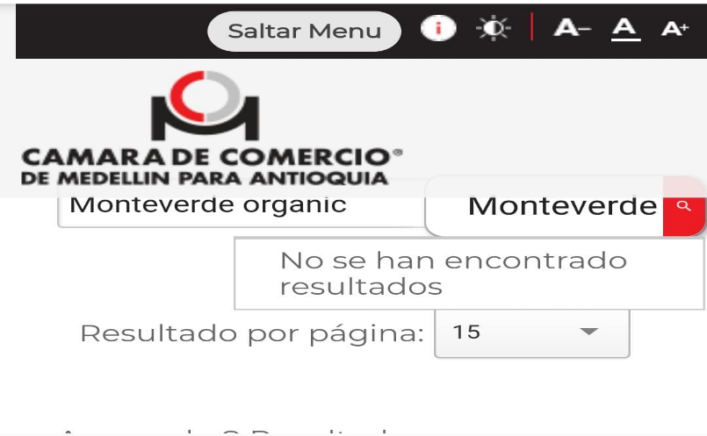  Colocar evidencia del rastreo. (Pantallazo de la búsqueda de antecedentes marcarios en la página de la SIC) Sin registro.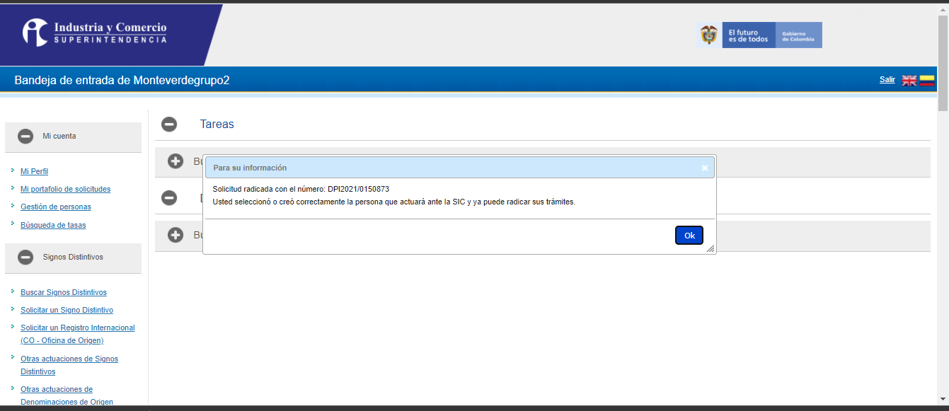
3. CLASE O CLASES DE PRODUCTOS O SERVICIOS QUE IDENTIFICARÁ SU MARCA. Debe hacerse de acuerdo con la clasificación Internacional de NIZA. |  |  |  | Número |  |  |  | Descripción de la clase o grupo (Según NIZA)
 |  | Clase: |  | 31
 |  | Clase (Sólo si desean registrar la marca para otro grupo de productos o servicios diferentes a las de la primera: |  |  |  |  |  | Granos y productos agrícolas, hortícolas y forestales, no comprendidos en otras.  clases; animales vivos; frutas y verduras, hortalizas y legumbres frescas.  semillas; plantas y flores naturales; alimentos para animales; malta.
4. TASAS OFICIALES DE LA SIC |  | 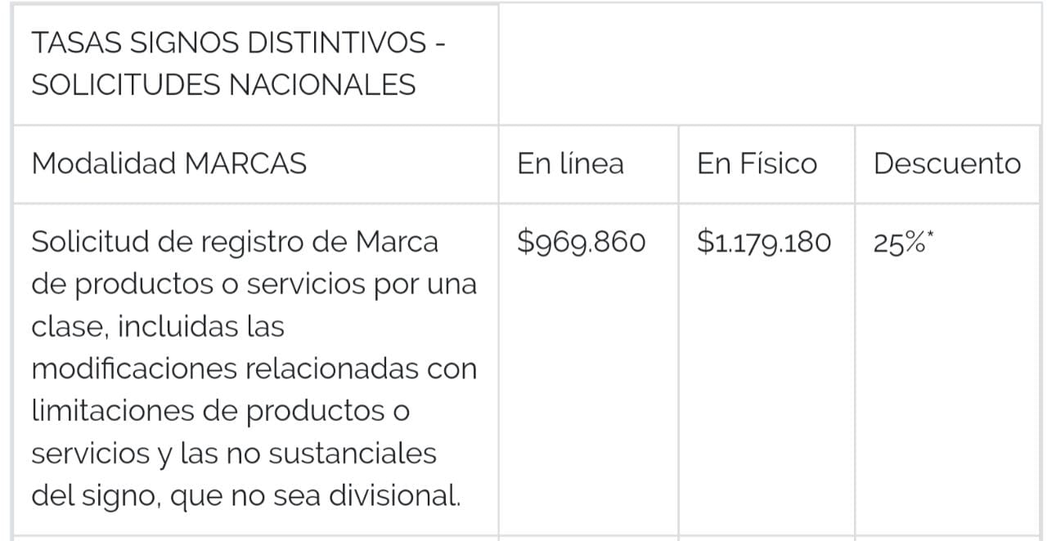
Nuestro emprendimiento Monte verde no cuenta con registro ante la cámara de comercio ya que es una idea que nace para potencializar el consumo de productos orgánicos y con estos propiciar la motivación y la sostenibilidad ambiental y apenas se está constituyendo, por ende, no cuenta con registros mercantiles.

